АНЕКСІЯ КРИМУ ТА АГРЕСІЯ РОСІЇ ПРОТИ УКРАЇНИ.
2014 р. є особливо трагічним в українській історії. Революція гідності, здійснена народом на майдані, що не бажав коритися диктатурі та корупції, давала значні надії на краще, гідне життя. Але зовнішня агресія сусідньої, здавалося раніше, дружньої держави, призвела до війни та незнаних раніше випробовувань для українського народу.

-Визначення цілей уроку. Метод незакінченого речення: "Після цього уроку я зможу... "
Мотивація навчальної діяльності учнів . Метод історичної ретроспективи
З 1954 р.
У складі України

Кримське ханство
Сер ХУ ст.
1783. рр
1919 р.
утворення
КСРР

Л І Н І Я Ч А С У

1921-1954-у складі
РРФСР
1783-1917 Крим у складі Російської імперії
2014 р.
Окупація
Росією

Завдання .
- Використовуючи історичний матеріал згадайте, до складу яких державних об’єднань входив Крим?
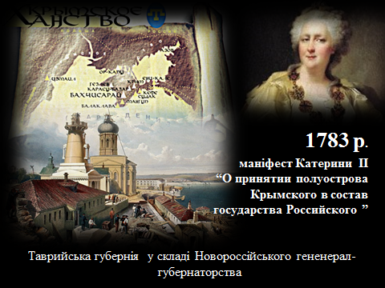
З історії Криму
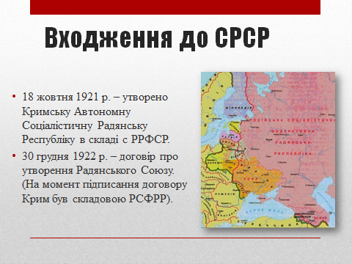
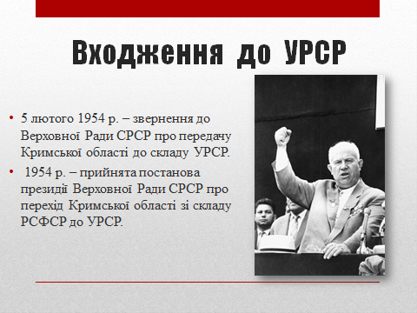
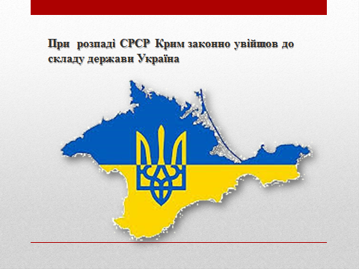
Відома людству історія Криму нараховує декілька тисячоліть. Там віками володарювали кіммерійці та скіфи, розташовувались грецькі колонії. Крим завойовувався племенами готів і гунів, побував під владою тюрків та кочових болгар, в Середньовіччя його контролювали Візантійська імперія і Хазарський каганат. Майже два сторіччя Крим був володінням Золотої Орди, а з середини ХV століття і до 1783 року на півострові розташовувалось Кримське ханство, яке знаходилось у васальній залежності від Османської імперії. Більше трьохсот років історії Криму безпосередньо пов’язані з кримськотатарським народом. У 1783 році імператриця Катерина II видала маніфест, «Про прийняття півострова Кримського, острова Тамані і всієї Кубанської сторони під Російську державу». Кримське ханство ліквідовувалось, а Крим ставав частиною Російської імперії , у складі якої він перебував 134 роки. Під час громадянської війни територія Криму була ареною бойових дій між військами Антанти, Денікіна, Врангеля і більшовиками, яка завершилася тим, що 10 травня 1919 року була створена Кримська Соціалістична Радянська республіка,а 18 жовтня 1921 року спільною постановою ВЦВК та РНК РСФРР «Про Автономію Кримської Радянської Соціалістичної республіки» проголошено створення Кримської АССР у складі РСФРР. 19 лютого 1954 року Президія Верховної Ради СРСР, враховуючи спільність економіки, територіальну близькість, тісні господарські й культурні зв'язки між Кримом та Україною, позицію урядів РРФСР та УРСР, ухвалила указ «Про передачу Кримської області зі складу РРФСР до складу УРСР».
Таким чином у складі РРФСР Крим перебував – 33, а у складі радянської та незалежної України – 64 роки.
8 грудня 1991 р. керівники РСФСР Б.Єльцин, УРСР Л.Кравчук та БССР С.Шушкевич під час переговорів у Біловезькій пущі підписали угоду про створення Співдружності Незалежних держав.
Відповідно до Договору про створення СНД від 8 грудня 1991 року, Договору про дружбу, співробітництво і партнерство між РФ і Україною від 31 травня 1997 року і Договору між РФ і Україною про російсько-український державний кордон від 28 грудня 2003 року Росія визнала і гарантувала суверенітет і територіальну цілісність України, включаючи Автономну Республіку Крим і місто Севастополь. З моменту підписання і ратифікації цих документів будь-які відсилки до багатої на події історії Криму для обґрунтування територіальних претензій Росії перетворюються з аргументів на спекуляції.
Історичний факт
До складу Російської імперії Крим увійшов в 1783 році і залишався до 1920 року з перервою на 1917 і 1918 рр., тобто 134 роки. Під контролем Радянської Росії (у різних формах) Крим знаходився в 1917 р. та з 1920 по 1954 рр. з перервою в 1941-1944 рр., тобто 32 роки. Всього виходить 167 років. Навіть якщо додати 37 років перебування Криму в складі УРСР (1954-1991), то в сумі набирається 204 роки – невеликий, по суті, термін, а без «українського» періоду взагалі сміхотворний. Монголи управляли Кримом 202 роки (1239-1441), Кримське ханство існувало на півострові 342 роки (1441-1783), а Візантія контролювала Крим взагалі більше 650 років (з 530-х рр. до 1204 р.).
«Мозковий штурм»
- Згадайте, які події осені 2013- зими 2014 року стали доленосними для народу України. Відповідь обґрунтуйте.
Завдання для учнів. Інтерактивна вправа «Фото асоціації »
- Розгляньте світлини, впізнайте та стисло охарактеризуйте історичні події
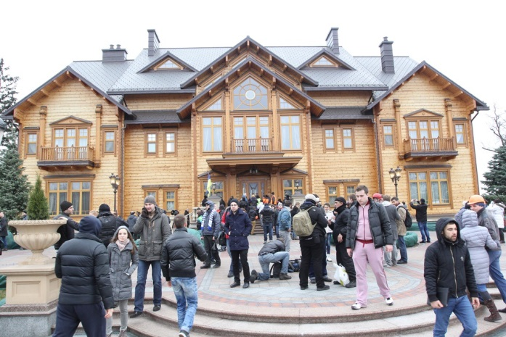
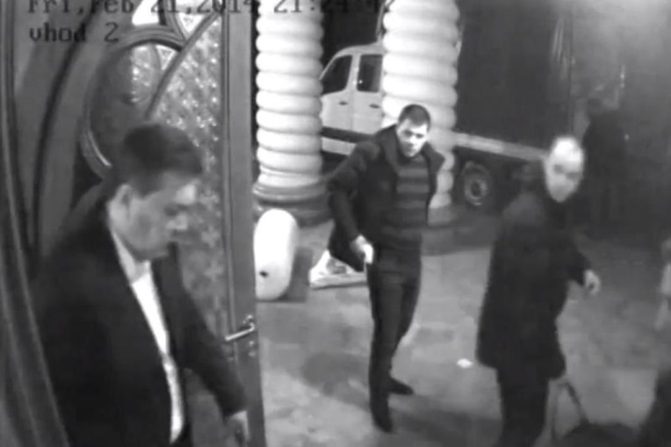
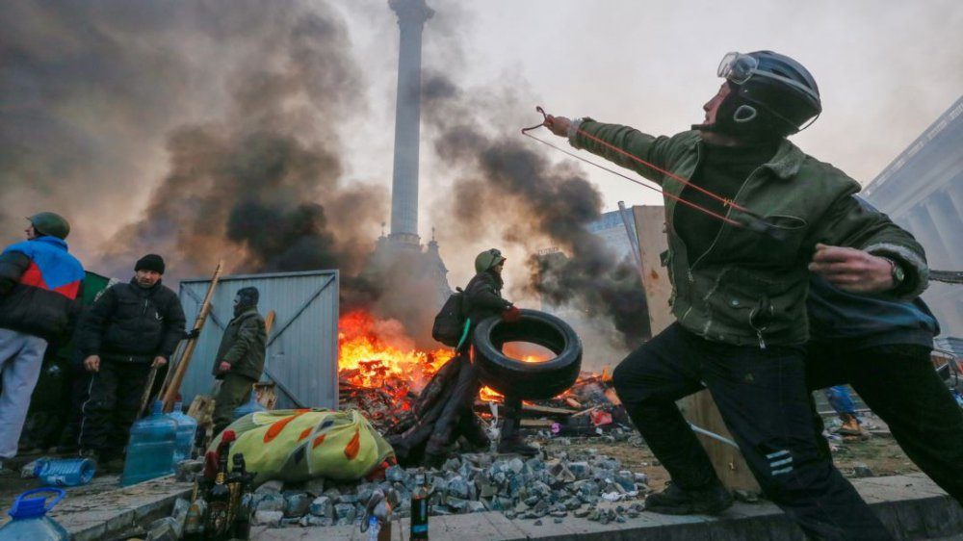
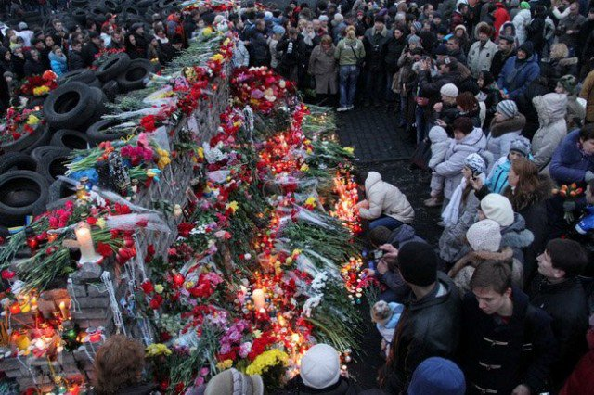

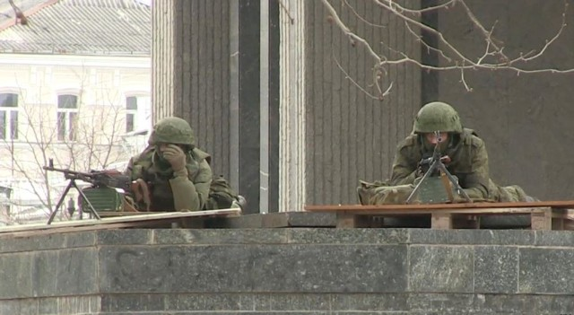
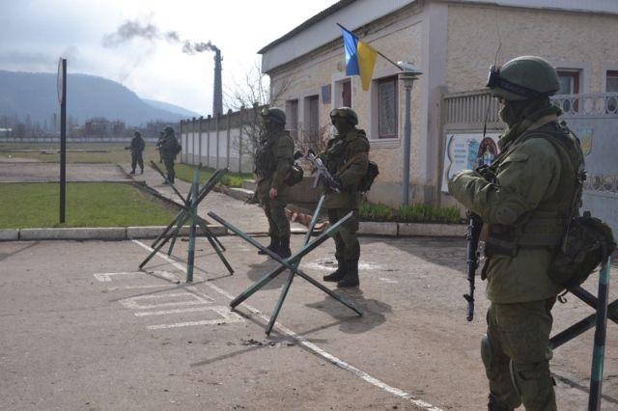

Анексія Криму
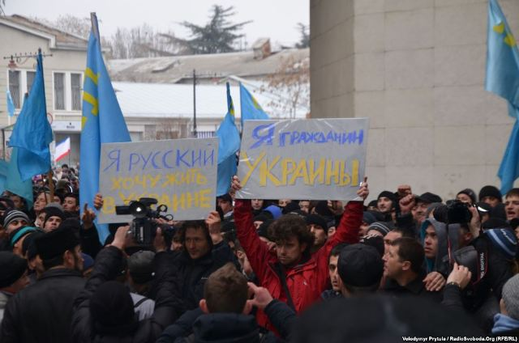
Повалення злочинно-авторитарного режиму Януковича в Україні стало справжнім викликом та серйозним ударом для Росії. Адже сам факт альтернативного розвитку пострадянської країни, яка стала на шлях серйозних реформ та подолання корупційних схем, зводив нанівець усі плани Кремля щодо реанімації СРСР в оновленому Митному союзі. Дистанціювання Києва від участі в новому геополітичному проекті Путіна позбавляло Москву монопольного права позиціонувати себе як лідера слов’янського світу. Подальша інтеграція Києва з Брюсселем означає модернізацію української економіки, позбавлення її енергетичної залежності від Газпрому, а отже, і послаблення політичного тиску. Саме тому після провалу плану «А», який передбачав «злиття» України руками Януковича і «Сім’ї», доведення її до дефолту і втягнення Києва в Митний союз, Кремль перейшов до плану «Б» – відкритої військової агресії з метою придушення української революції.
Перегляд документальних матеріалів Хронологія спротиву. З чого почалась окупація Криму https://www.youtube.com/watch?v=QaLVeaUas64 з наступним обговоренням
26 лютого 2014 р. в Сімферополі під стінами парламенту пройшли мітинги "за" і "проти" збереження територіальної цілісності України. Понад 10 тисяч кримських татар і людей інших національностей прийшли виступити проти можливих сепаратистських рішень Верховної Ради Криму. Їм протистояло до 5 тисяч активістів проросійських організацій. Після тривалої штовханини і низки дрібних зіткнень сепаратистів відігнали від кримського парламенту.
Але вже 27 лютого відбулося силове захоплення приміщення Верховної Ради Автономної Республіки Крим. Півострів почали наповнювати військові без розпізнавальних знаків, так звані «зелені чоловічки», під якими маскувався спецназ ГРУ РФ. Самопроголошений «голова Ради міністрів АР Крим» Сергій Аксьонов звернувся до Путіна посприяти у «забезпеченні миру і спокою» на території Криму. 1 березня Президент РФ Російський президент відправив до Ради Федерації пропозицію про введення російських військ у Крим. Обидві палати Державної думи 1 березня 2014 р. об 17:20 проголосували за введення російських військ на територію України і в Крим зокрема.
Завдання для учнів. Вправа "Новини в різних медіа"
- Підготуйте коротке письмове повідомлення що може прозвучати в мас-медіа Росії та України по даному питанню .
- Як ви вважаєте, чому погляд Росії і України на факт вторгнення російських військ на територію Криму відрізняється. Відповідь обґрунтуйте.

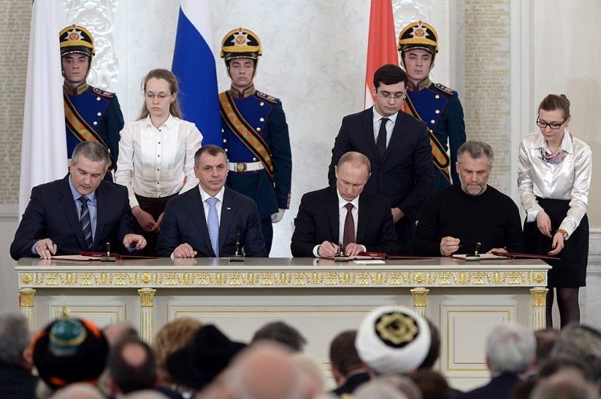
Дії Кремля активно коментувала російська пропаганда, яка зображувала вторгнення в Україну як «захист російськомовного населення Криму від радикальних націоналістів, які здійснили державний переворот в Києві». Паралельно окупаційна влада розпочала підготовку до референдуму про статус Криму, який мав легітимізувати анексію півострова. Вже 16 березня 2014 р. відбувся псевдореферендум, на якому 96,77% учасників голосування висловились за приєднання Криму до РФ. Такий результат не був несподіванкою, оскільки референдум був проведений за допомогою російських військ. 17 березня 2014 – самопроголошена Верховна Рада АР Крим проголосила «незалежність» півострова з метою його подальшого входження до складу Російської Федерації. І як наслідок 18 березня 2014 – Держдума Росії прийняла закон про приєднання Криму, який був підписаний Путіним 21 березня. Такі дії Москви згідно з Резолюцією Генеральної Асамблеї ООН3314 (XXIX) «Про визначення агресії» – від 14 грудня 1974 року, так і схвалені консенсумом 11 червня 2010 року поправки до Статуту Міжнародного кримінального суду, якими визначено елементи агресії як міжнародного злочину, кваліфікуються як агресія. Таким чином Крим був анексований Росією, але результати псевдорефендуму та входження Криму до складу Росії не визнали ні ООН, ні ОБСЄ, ні ПАРЄ. Україна, США, ЄС, Туреччина та інші держави засудили окупацію острова та не визнали результатів псевдореферендуму. Вже 6 березня 2014 р. ЄС прийняв перший етап санкцій проти Росії, Росію було виключено з «великої вісімки», а 4 червня 2014 р. на саміті «G8» у Брюсселі, лідери цих країн засудили агресію Росії.

Робота з термінами
Анексія Криму це військова агресія Росії, спрямована на насильницьке протиправне відторгнення Кримської автономії та Севастополя від України та їх приєднання до Російської Федерації на правах суб'єкта Російської Федерації, що було здійснено протягом березня 2014 року.
Зелені чоловічки позначення окупаційних військ, які висадилися в Криму без розпізнавальних знаків та відзнак на одязі і техніці, які у складі спецпідрозділів проводили таємні, на першому етапі часто небойові операції з захоплення і блокування об'єктів у ході російського вторгнення в Україну у 2014 році. 12 березня 2014 НАТО визнало, що «зелені чоловічки» у Криму є військовослужбовцями Російської Федерації.
Гібридна війна — війна з поєднанням застосуванні конвенційної зброї, партизанської війни, тероризму та злочинної поведінки з метою досягнення певних політичних цілей, основним інструментом якої є створення державою-агресором в державі, обраній для агресії, внутрішніх протиріч та конфліктів з подальшим їх використанням для досягнення політичних цілей агресії, які звичайно досягаються звичайною війною.
Агресія Росії проти України
Окупація Криму Росією стала справжнім викликом для України та міжнародної спільноти, адже одна з держав-гарантів територіальної цілісності України (згідно Будапештського меморандуму 1994 р.) не просто вторглась на територію України, але офіційно оголосила його частиною РФ. Москва розгорнула справжню інформаційну війну проти України та нової української влади, намагаючись дискридитувати її в очах міжнародної спільноти. Водночас російські спецслужби за допомогою агентів впливу та проросійських терористів активно працювали в східних та південних областях України з метою дестабілізації ситуації та розколу України.
Перші масштабні проросійські виступи на сході України відбулися 1 березня 2014 року в Донецьку та Луганську. В цей день мітингувальниками було піднято над будівлями Донецької та Луганської облдержадміністрацій російські прапори. В той же день Донецька облрада ухвалила рішення щодо проведення референдуму щодо подальшої долі Донбасу, а Луганська обласна рада наступного дня ухвалила рішення про визнання нелегітимними центральні органи виконавчої влади України. 9 березня у Луганську, а 13 березня - у Донецьку сталися перші сутички між проукраїнськими та проросійськими силами. Так, 9 березня проросійські активісти за невтручання міліції розігнали мітинг з нагоди 200-річчя Т. Шевченка, а 13 березня – напали на мітинг за єдність України, що проходив у Донецьку. Дмитро Чернявський став першою жертвою зіткнень, отримавши ножове поранення від російського бойовика на мітингу в Донецьку. Протягом квітня 2014 року сепаратистськими угрупуваннями за допомогою російських спецслужб були проголошені на території Донецької та Луганської областей так звані «народні республіки» – Донецьку народну республіку (ДНР) 7 квітня та Луганську народну республіку (ЛНР) 27 квітня.
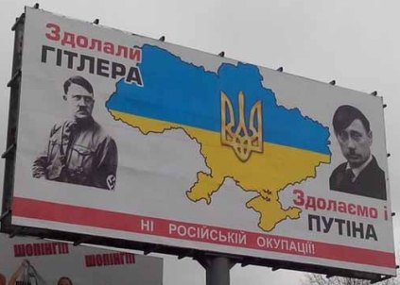
13 квітня 2014 р. в. о. президента України Олександр Турчинов заявив, що для того, щоб зупинити розгул тероризму, організованого російськими спецслужбами у східних регіонах України, РНБО розпочинає широкомасштабну антитерористичну операцію із залученням Збройних Сил України. Він повідомив, що: «Ми робили все, аби уникнути людських жертв. Але ми готові дати відсіч всім спробам вторгнення, дестабілізації та терористичним діям зі зброєю в руках. РНБО прийняла рішення розпочати широкомасштабну антитерористичну операцію із залученням Збройних Сил України. Ми не дамо Росії повторити кримський сценарій у східному регіоні України».
Запитання
- Як пояснив О. Турчинов необхідність розпочати АТО?
- Чого спочатку намагалась уникнути Україна?
Підсумок

Збройний напад РФ на Україну став несподіваним як для українського політикуму і громадськості, так і для міжнародної спільноти. Відродження незалежності України неминуче пов’язане з відновленням її національної пам’яті та окремішньої національної історії і відповідно робить історію Росії урізаною, руйнує міф про тисячолітню державність, європейську ідентичність та нібито споконвічну і природну належність останньої до європейського цивілізаційного простору. Владімір Путін та керівництво Росії розуміють, що без повернення України (з її територіями, ресурсами та людським потенціалом) у лоно Росії будь-які спроби відновити її імперський статус є безперспективними.
Проте російська агресія має ще одну –менш помітну – мету,яка полягає в перевірці готовності й спроможності західних демократій протистояти
силовим методам реалізації реваншистських та експансіоністських планів РФ, спрямованих на повернення територій, якими імперія володіла в минулому.
Та, незважаючи на плани агресора, Україна вистояла, а міжнародна спільнота своєю підтримкою України довела, що цим планам не судилося збутися.
Домашнє завдання
- Підготувати повідомлення про учасників бойових дій на Сході України з нашого міста.
- Чи можна дії Росії вважати міжнародним збройним конфліктом? Якщо так, то чому?
- Зробіть аналіз ситуації на Сході України станом на 13 липня 2014 року
- Знайдіть на карті регіони, де Росія намагалась дестабілізувати ситуацію за планом «Новоросія».
- Чи був реалізований цей план?

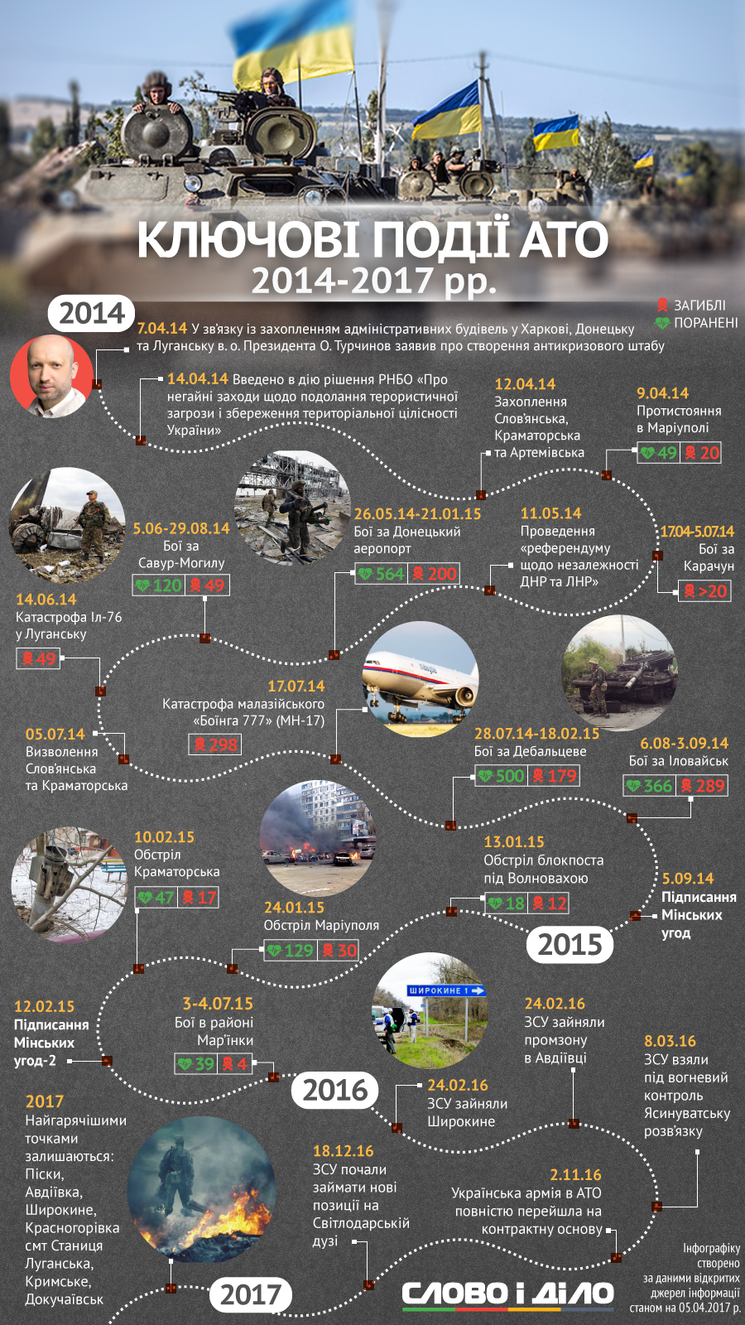

Основні дати:
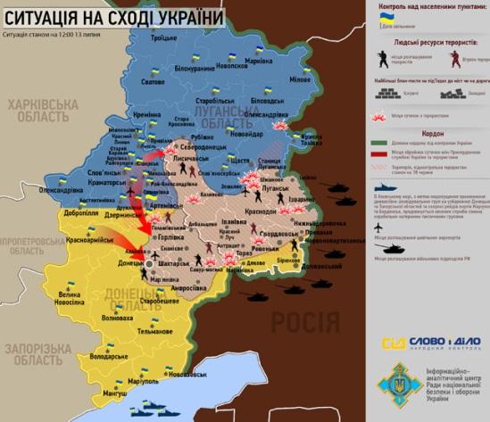
2014 р.,20 лютого – початок агресії Росії проти України.
2014 р., 27 лютого - захоплення будівлі Верховної Ради Автономної Республіки Крим.
2014 р., 1 березня - обидві палати російського парламенту проголосували за введення російських військ на територію України і в Крим зокрема.
2014 р., 1 березня - перші масштабні проросійські виступи в донецьку та Луганську.
2014 р., 16 березня - псевдореферендум щодо входження Криму до складу РФ.
2014 р., 21 березня - підписання політичної частини Угоди про асоціацію України з Європейським Союзом.
2014 р., 7 квітня - проголошення "ДНР".
2014 р., 13 квітня - оголошення в. о. Президента України Олександром Турчиновим про початок проведення АТО.
2014 р., 27 квітня - проголошення "ЛНР".
2014 р., 2 травня - трагедія в Одесі.
2014 р., 11 травня - псевдореферендум щодо статусу Донбасу.
2014 р., 25 травня - обрання Президентом України Петра Порошенка.
2014 р., 26 травня - початок боїв за Донецький аеропорт.
2014 р., 13 червня - звільнення українськими військами Маріуполя.
2014 р., 14 червня - російські терористи збили Іл-76 Збройних сил України, загинуло 49 українських військовослужбовців.
2014 р., 20 червня - одностороннє припинення вогню в рамках мирного плану Порошенка.
2014 р., 27 червня - підписання економічної частини Угоди про асоціацію України з Європейським Союзом.
2014 р., 1 липня - відновлення наступу українських військ на російських терористів.
2014 р., 5 липня - звільнення українськими військами Слов'янська та Краматорська.
2014 р., 17 липня - збиття російськими терористами Боїнга 777 «Малайзійських авіаліній", жертвами стали 298 осіб.
2014 р., 23-30 серпня - Іловайський котел.
2014 р., 5 вересня - підписання в Мінську тимчасового перемир'я.
2014 р., 20 вересня - підписання Мінського меморандуму.
2014 р., 2 листопада - псевдовибори на Донбасі.
2015 р., 13 січня - теракт під Волновахою.
2015 р. 24 січня - масовий обстріл російськими терористами житлових районів Маріуполя.

